VALENTÝNSKÁ EDICE ZDRAVÝCH ZÁKUSKŮ
S láskou jsme pro vás připravili několik Valentýnských zákuskových překvapení.
Užijte si originální zákusky plné lásky a sladkých chvilek bez výčitek!

MINI RAW DORTÍČKY
MIX&MATCH
(1 dortíček = 110g)
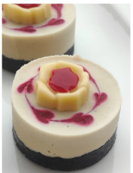
min. objednávka 10 ks dle preferencí
Cena:
Krabička 10 ks: 1300 Kč
Krabička 15 ks: 1850 Kč
Krabička 20 ks: 2290 Kč

Vanilka Jahoda & Bílá čokoláda
Složení - Spodní vrstva: mandle, bio karob přášek tmavý,
bio kokosový olej, Himalájská sůl. Náplň: kešu ořechy, bio kokosový olej, bio mandlové mléko, javorový sirup, vanilkový extrakt, Himalájská sůl. Horní vrstva: mixované jahody, růže z kakaového másla

Energetická hodnota na 100g: 1081 kJ/ 258kcal; Tuky: 21,4g, z toho nasycené mastné kyseliny:7,9g; Sacharidy: 19,2g, z toho cukry: 11,3g; Bílkoviny: 4,2g; Vláknina: 2g, Sůl: 0,1g
Alergeny: 8
Stopy alergenů: 5, 6, 11
Trvanlivost 5 dní od data výroby.

Malina & Tmavá Čokoláda
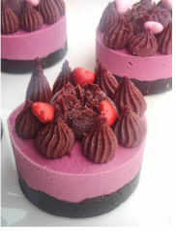
Složení - Spodní vrstva: mandle, bio karob přášek tmavý,
bio kokosový olej, Himalájská sůl. Náplň: mandle, šťáva z čerstvých bio citronů, bio agávový sirup, bio kokosový olej, mražené maliny. Horní vrstva: mandle, šťáva z čerstvých bio citronů, bio agávový sirup, bio kokosový olej, mražené maliny, kakaový prášek, srdíčka z erythritolu.

Energetická hodnota na 100g: 1325 kJ/ 317kcal; Tuky: 21,7g, z toho nasycené mastné kyseliny:5g; Sacharidy: 30g, z toho cukry: 20g; Bílkoviny: 5g; Vláknina: 3,3g, Sůl: 0,1g
Alergeny: 8, 12
Stopy alergenů: 5, 6, 11
Trvanlivost 5 dní od data výroby.

Lesní Borůvka & Limetka
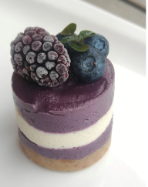
Složení - Spodní vrstva: bio strouhaný kokos, bezlepkové ovesné vločky, citronová kůra a šťáva z bio citronu, bio kokosový olej, Himalájská sůl,
Medjool datle. Náplň : borůvková mandle, šťáva z čerstvých bio citronů, agávový sirup, bio kokosový olej, mražené lesní borůvky, náplň limetková kešu, veganský cream cheese, javorový sirup, šťáva z čerstvé limetky, bio
kokosový olej, plnotučné kokosové mléko Horní vrstva: čerstvé kanadské borůvky a ostružiny, limetka, agar

Energetická hodnota na 100g: 1317 kJ/ 315kcal; Tuky: 17,5g, z toho nasycené mastné kyseliny:9,3g; Sacharidy: 34,2g, z toho cukry: 16,7g; Bílkoviny: 3,5g; Vláknina: 3,5g, Sůl: 0,1g
Alergeny: 8, 12
Stopy alergenů: 5, 6, 11
Trvanlivost 5 dní od data výroby.

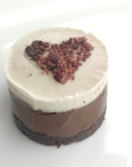
Tirawmisu
Složení - Spodní vrstva: lískové ořechy, mandle, pražená káva, kakao, Himalájská sůl. Náplń: kešu ořechy, Medjool datle, tmavá karob čokoláda, javorový sirup, mandlové mléko, kakaové máslo, kakaový prášek, pražená káva. Horní vrstva: kešu ořechy, kokosové mléko, kokosový olej, agávový sirup, vanilkový extrakt, kakaové drcené boby.

Energetická hodnota na 100g: 1502 kJ/ 359 kcal;
Tuky: 24g z toho nasycené mastné kyseliny: 13g;
Sacharidy: 26g; z toho cukry: 21g;
Bílkoviny: 7,3g; Vláknina: 4,7g
Alergeny: 8
Stopy alergenů: 5, 6, 11
Minimální trvanlivost 7 dnů od data výroby

RAW SRDÍČKA
(1 srdíčko = 100g)
Min. objednávka 10 ks lze kombinovat s mini dortíky
Cena:
Krabička 10 ks: 1300 Kč
Krabička 15 ks: 1850 Kč
Krabička 20 ks: 2290 Kč

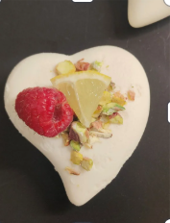
Pistácie citrón & malina
Složení - Spodní vrstva: mandle, bio karob přášek tmavý, bio kokosový olej, Himalájská sůl. Medjool dalte Náplń: kešu ořechy, veganský cream cheese, javorový sirup, šťáva z čerstvé limetky a citónu, kokosový olej, plnotučné kokosové mléko Horní vrstva: bio citrón, malina, pistácie, agar

Energetická hodnota na 100g: 1125 kJ/ 269 kcal;
Tuky: 17g z toho nasycené mastné kyseliny: 6g;
Sacharidy: 23g; z toho cukry: 13g;
Bílkoviny: 5g; Vláknina: 4g
Alergeny: 8
Stopy alergenů: 5,6,11
Minimální trvanlivost 5 dnů od data výroby

